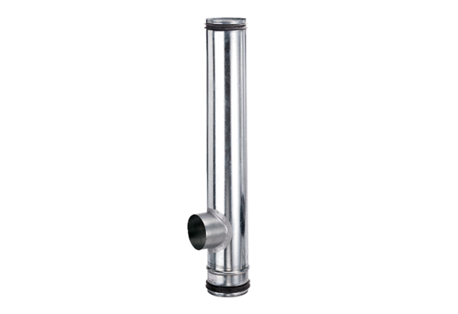Tűzvédelmi kompenzációs elem BA 200/80-1Csomagolási egység: 1 darabVálaszték: B
Termékszám: 0093.1003Gyártó: MAICO

